SỞ GIÁO DỤC VÀ ĐÀO TẠO  TỈNH QUẢNG NAM | KỲ THI CHỌN HỌC SINH GIỎI CẤP TỈNH THPT  NĂM HỌC 2023-2024 ĐỢT 2
(Đề thi gồm có 04 trang) | Môn thi: SINH HỌC 11 (CHUYÊN)  Thời gian: 180 phút (không kể thời gian giao đề)  Ngày thi: 15/3/2024
  ĐỀ CHÍNH THỨC
Câu 1. (2,0 điểm)
1.1. Nghiên cứu vai trò của các nguyên tố dinh dưỡng khoáng đối với sự sinh trưởng của một loài thực vật thân thảo ở cạn, sau 20 ngày theo dõi thí nghiệm, từ số liệu thu được người ta xây dựng đồ thị sau đây:
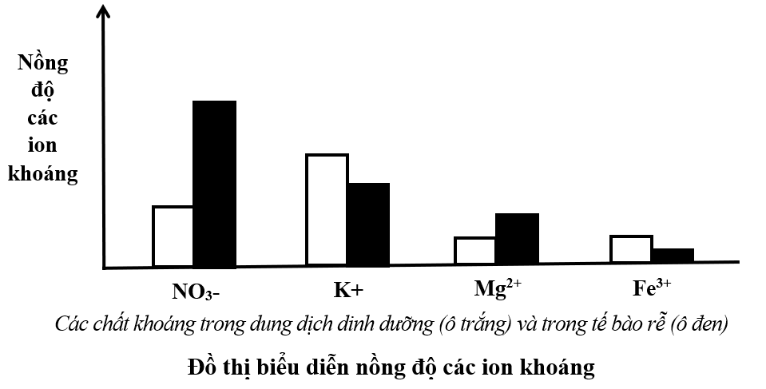

Đồ thị biểu diễn nồng độ các ion khoáng

Sự hấp thu ion nào bị ảnh hưởng mạnh khi lượng ATP do tế bào lông hút tạo ra giảm? Giải thích.
1.2. Chọn 4 cây thân thảo cùng loài, cùng kích thước, khối lượng và thời kỳ sinh trưởng. Trồng 4 chậu cây trong các điều kiện thí nghiệm khác nhau như sau:
Chậu 1: Rễ bị ngập úng lâu ngày.
Chậu 2: Tưới lượng phân có nồng độ cao.
Chậu 3: Để ngoài nắng gắt.
Chậu 4: Để trong phòng lạnh.
Biết rằng các điều kiện cần thiết khác đều đảm bảo cho sự sinh trưởng phát triển của cây. Kết quả thu được của 4 chậu thí nghiệm có điểm nào giống nhau? Giải thích hiện tượng ở mỗi thí nghiệm.
Câu 2. (4,0 điểm)
2.1. Trong một nghiên cứu, người ta xác định mối tương quan giữa cường độ ánh sáng và cường độ quang hợp của một loài thực vật được thể hiện ở sơ đồ
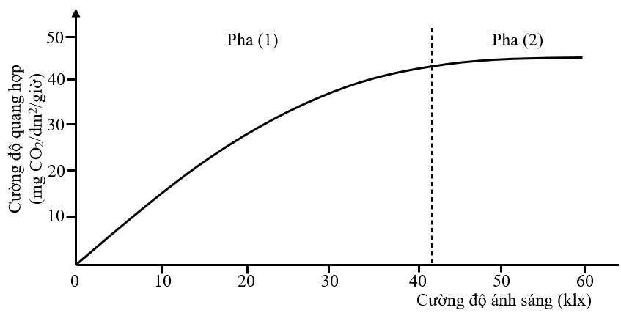
dưới đây:
Nếu tăng nồng độ CO₂ thì cường độ quang hợp ở mỗi pha thay đổi như thế nào? Giải thích.
2.2. Người ta đặt hai cây A và B trong một phòng có cường độ ánh sáng ổn định, rồi tiến hành đo cường độ quang hợp của hai cây ở nồng độ O₂ 21% và nồng độ O₂ 5%. Kết quả thí nghiệm cho thấy cây A có cường độ quang hợp không thay đổi khi thay đổi nồng độ O₂, cây B có cường độ quang hợp ở nồng độ O₂ 21% thấp hơn cường độ quang hợp ở nồng độ O₂ 5%. Thí nghiệm trên được bố trí dựa vào cơ sở khoa học nào và nhằm mục đích gì? Giải thích.
2.3.
a. Việc phơi khô các loại hạt trước khi bảo quản có tác dụng gì?
b. Người ta thường ngâm hạt lúa giống trong nước ấm (khoảng 30°C) từ 24 đến 36 giờ rồi vớt hạt ra và tiếp tục ủ thêm khoảng 48 - 60 giờ để hạt nảy mầm rồi mới đem gieo. Hãy cho biết quá trình sinh lí chủ yếu nào xảy ra trong thời gian ngâm, ủ hạt? Nếu kéo dài thời gian ngâm hạt đến 96 giờ thì điều gì sẽ xảy ra? Giải thích.
c. Vì sao một số thực vật ở vùng đầm lầy có khả năng sống được trong môi trường thường xuyên thiếu O₂?
Câu 3. (2,0 điểm)
3.1. Người ta tiến hành thí nghiệm với 2 cây mầm như sau:
- Cây mầm 1: chiếu sáng một chiều lên bao lá mầm.
- Cây mầm 2: cắt bỏ đỉnh ngọn, rồi chiếu sáng một chiều.
Hãy cho biết kết quả thu được và giải thích.
3.2. Các cây của 1 loài thực vật chỉ ra hoa trong điều kiện chiếu sáng tối đa 12 giờ/ngày. Trong một thí nghiệm, người ta chiếu sáng các cây này mỗi ngày liên tục 12 giờ và để trong tối 12 giờ. Tuy nhiên, mỗi đêm lại được ngắt quãng bằng cách chiếu ánh sáng trắng kéo dài một vài phút. Hãy cho biết các cây được trồng trong điều kiện thí nghiệm như vậy có ra hoa không? Giải thích.
3.3. Nhà bạn Hoa trồng rau mồng tơi, rau đay, rau bí. Dựa vào kiến thức về hormone thực vật, hãy giới thiệu giúp bạn Hoa một biện pháp kĩ thuật nhằm tăng số lượng nhánh từ đó tăng năng suất các loại rau này, giải thích cơ sở khoa học của biện pháp đó.
3.4. Nghiên cứu về quá trình ra hoa ở một loài cải dại, người ta thấy sự ra hoa bị chi phối bởi nhiều gen và nhiệt độ môi trường. Trong đó, gen C mã hóa protein ức chế hoạt động của các gen khác quy định sự ra hoa, gen D mã hóa enzyme liên quan đến sự ức chế phiên mã của gen C, gen D được cảm ứng bởi nhiệt độ thấp kéo dài. Giả sử các yếu tố môi trường khác của cây là bình thường. Trong hai trường hợp cây cải dại được cảm ứng và không được cảm ứng bởi nhiệt độ thấp kéo dài, cây có ra hoa không? Giải thích.
Câu 4. (4,0 điểm)
4.1. Hình dưới đây mô tả quá trình tiêu hoá ở dạ dày trâu bò:
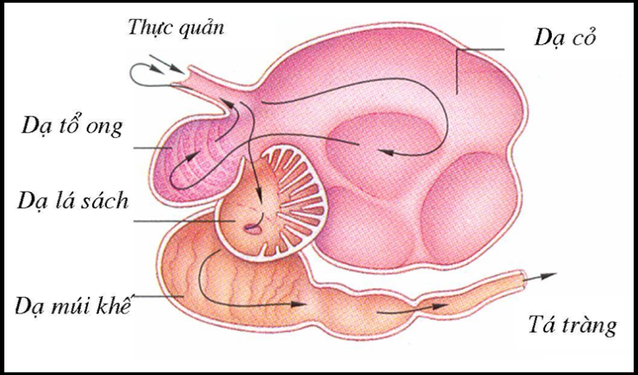
a. Quá trình tiêu hóa ở dạ dày của trâu bò diễn ra như thế nào?
b. Vì sao thức ăn của trâu bò là cỏ nghèo protein nhưng thịt trâu bò lại giàu protein?
4.2. Người ta tiêm hormone tuyến tụy với liều phù hợp lên con chuột bị hỏng chức năng tuyến tụy nhưng chuột vẫn chết. Dựa vào chức năng tuyến tụy, giải thích vì sao con chuột lại chết?
4.3. Đồ thị sau biểu thị sự thay đổi ba thông số trong cấu tạo và hoạt động sinh lí của hệ mạch máu:
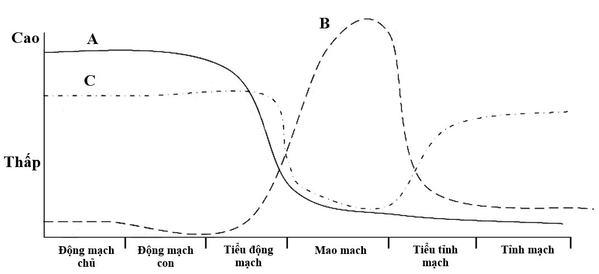
Cho biết mỗi đồ thị (A, B, C) biểu thị thông số nào? Giải thích sự biến đổi của các thông số ở mỗi đồ thị. Nêu ý nghĩa của sự biến đổi thông số C đối với tế bào, cơ thể.
Câu 5. (4,0 điểm)
5.1.
a. Trình bày các giai đoạn của quá trình hình thành nước tiểu ở nephron.
b. Một người do ăn mặn và uống nước nhiều nên cơ thể đã tiếp nhận một lượng NaCl và H₂O vượt quá nhu cầu của cơ thể. Hãy cho biết huyết áp, thể tích dịch bào và thể tích nước tiểu của người này có thay đổi không? Vì sao?
5.2. Hormone erythropoietin có tác dụng kích thích sản sinh hồng cầu. Một số người tập thể thao thường dùng erythropoietin như một loại thuốc, em hãy cho biết nếu sử dụng loại thuốc này lâu dài thì có thể gây hậu quả gì?
5.3. Sơ đồ sau thể hiện quá trình điều hòa nồng độ đường trong máu ở người:
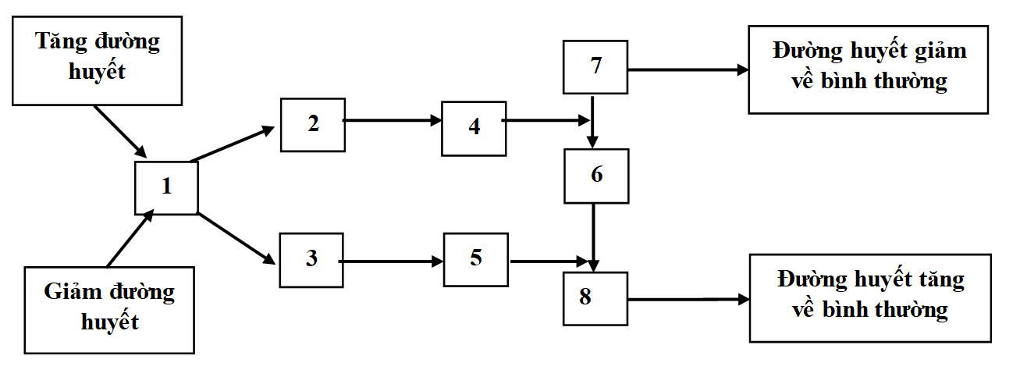
a. Chú thích từ 1 đến 8.
b. Cho biết quá trình chuyển hóa này xảy ra ở những loại tế bào nào trong cơ thể?
Câu 6. (4,0 điểm)
6.1. Người ta tiến hành nghiên cứu đánh giá mức ảnh hưởng theo lứa tuổi của 3 hormone X, Y, Z đến sinh trưởng của trẻ nam. Kết quả nghiên cứu cho thấy, mỗi hormone có mức ảnh hưởng đến sinh trưởng khác nhau và phụ thuộc vào độ tuổi của trẻ. Số liệu trong bảng sau là tỉ lệ % mức ảnh hưởng đến sinh trưởng của mỗi loại hormone ở độ tuổi nhất định so với mức ảnh hưởng cực đại (100%) của chính hormone đó đối với trẻ nam trong khoảng độ tuổi từ 1 đến 20.
Tuổi (năm) | 1 | 2 | 4 | 6 | 8 | 10 | 12 | 14 | 16 | 18 | 20
Hormone X | 30% | 88% | 100% | 100% | 100% | 100% | 100% | 100% | 75% | 50% | 10%
Hormone Y | 1% | 1% | 1% | 10% | 40% | 80% | 100% | 100% | 80% | 30% | 10%
Hormone Z | 100% | 100% | 94% | 78% | 67% | 56% | 44% | 33% | 22% | 11% | 3%
Hãy trả lời các câu hỏi sau:
a. X, Y, Z là tương ứng với hormone nào sau đây: GH, Thyroxine, Testosterone? Giải thích.
b. So với người bình thường khỏe mạnh, trẻ nam 15 tuổi bị nhược năng tuyến yên (giảm khả năng tiết các hormone tuyến yên) có hàm lượng mỗi hormone X, Y, Z tăng, giảm hay không đổi? Giải thích.
6.2. Bốn chất hóa học (A, B, C, D) có các tác động đặc trưng lên sự truyền tin qua synapse như sau:
Chất A tăng cường sự phân giải chất truyền tin thần kinh.
Chất B ức chế sự giải phóng chất truyền tin thần kinh.
Chất C ức chế sự loại bỏ chất truyền tin thần kinh khỏi khe synapse.
Chất D tăng cường hoạt hóa kênh Ca²⁺ ở màng trước synapse.
Bảng dưới đây bao gồm các kết quả của các lần ghi điện thế khử cực cấp độ của màng sau synapse neuron khi sử dụng kích thích đơn lẻ giống nhau tác động lên neuron trước synap trong trường hợp có mặt của từng chất (A, B, C, D) và không có mặt của chất (đối chứng). Biết rằng điện thế cấp độ có biên độ (độ lớn) và thời gian khử cực thay đổi tương ứng với số lượng và thời gian tồn tại của chất truyền tin thần kinh được giải phóng ở khe synapse; thời gian tồn tại của chất truyền tin thần kinh không phụ thuộc vào số lượng của nó. Các mức “Giảm” hoặc “Tăng” ở trong bảng là khác biệt rõ ràng (có ý nghĩa thống kê) so với mức “BT” (bình thường).
Kết quả  Chỉ số | Các lần ghi điện thế
Kết quả  Chỉ số | Đối chứng | (1) | (2) | (3) | (4) | (5) | (6)
Biên độ điện thế | BT | Giảm | BT | Giảm | Tăng | BT | Tăng
Thời gian khử cực | BT | BT | Giảm | Giảm | BT | Tăng | Tăng
a. Hãy cho biết tác động của từng chất A, B, C, D là tương ứng ở kết quả lần ghi điện thế nào từ (1) đến (6) nêu trên? Giải thích.
b. Nếu thay toàn bộ sự mở kênh Na⁺ ở màng sau synapse bằng sự mở kênh Cl⁻ khi hoạt hóa thụ thể của chất truyền tin thần kinh ở màng sau synapse, thì tác động của chất nào trong bốn chất A, B, C, D gây ra sự phân cực lớn nhất của điện thế màng sau synapse? Giải thích.
-------------- HẾT --------------

- Thí sinh không được sử dụng tài liệu. Cán bộ coi thi không giải thích gì thêm.
- Họ và tên thí sinh: ............................................... Số báo danh: ...........................
SỞ GIÁO DỤC VÀ ĐÀO TẠO  TỈNH QUẢNG NAM | KỲ THI CHỌN HỌC SINH GIỎI CẤP TỈNH THPT NĂM HỌC 2023-2024 ĐỢT 2
 | HƯỚNG DẪN CHẤM MÔN SINH HỌC 11 CHUYÊN
  HDC CHÍNH THỨC

(Bản hướng dẫn này gồm 09 trang)

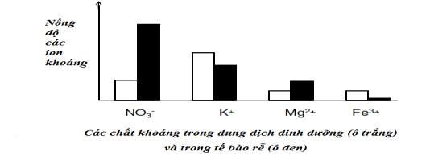
Câu 1. (2,0 điểm)
1.1. Nghiên cứu vai trò của các nguyên tố dinh dưỡng khoáng đối với sự sinh trưởng của một loài thực vật thân thảo ở cạn, sau 20 ngày theo dõi thí nghiệm, từ số liệu thu được người ta xây dựng đồ thị sau đây:

Đồ thị biểu diễn nồng độ các ion khoáng

Sự hấp thu ion nào bị ảnh hưởng mạnh khi lượng ATP do tế bào lông hút tạo ra giảm? Giải thích.
1.2. Chọn 4 cây thân thảo cùng loài, cùng kích thước, khối lượng và thời kỳ sinh trưởng. Trồng 4 chậu cây trong các điều kiện thí nghiệm khác nhau như sau:
Chậu 1: Rễ bị ngập úng lâu ngày.
Chậu 2: Tưới lượng phân có nồng độ cao.
Chậu 3: Để ngoài nắng gắt.
Chậu 4: Để trong phòng lạnh.
Biết rằng các điều kiện cần thiết khác đều đảm bảo cho sự sinh trưởng phát triển của cây. Kết quả thu được của 4 chậu thí nghiệm có điểm nào giống nhau? Giải thích hiện tượng ở mỗi thí nghiệm.

Câu | Nội dung | Điểm
1.1  (0,75 điểm) | - Ion Mg²⁺ và NO₃⁻ (đúng 1 ion cho 0,125)  - Giải thích:  + 2 ion trên có nồng độ trong tế bào rễ cao hơn trong dung dịch đất nên được rễ cây hấp thụ chủ động (0,25).  + Cần năng lượng ATP(0,25). | 0,25  0,25  0,25
1.2  (1,25 điểm) | * Kết quả chung: lá cây bị héo(0,25).  * Giải thích kết quả :  - Chậu 1: Rễ bị ngập úng lâu ngày =>hô hấp của rễ bị ức chế,/ vi sinh vật yếm khí hoạt động gây thối rễ (0,125)=> ức chế sự hút nước(0,125).  - Chậu 2: Tưới với lượng phân có nồng độ cao=> môi trường có nồng độ chất tan cao hơn dịch bào(0,125)=> ức chế sự hút nước(0,125).  - Chậu 3: Để ngoài nắng gắt =>sự thoát hơi nước nhanh hơn hút nước(0,125) => cây thiếu nước(0,125).  - Chậu 4: Để trong phòng lạnh=>nhiệt độ thấp, độ nhớt chất nguyên sinh tăng(0,125) =>gây khó khăn cho sự chuyển dịch của nước=>sự hút nước của rễ giảm(0,125). | 0,25  0,25  0,25  0,25  0,25
Câu 2. (4,0 điểm)
2.1. Trong một nghiên cứu, người ta xác định mối tương quan giữa cường độ ánh sáng và cường độ quang hợp của một loài thực vật được thể hiện ở sơ đồ
dưới đây:
Nếu tăng nồng độ CO₂ thì cường độ quang hợp ở mỗi pha thay đổi như thế nào? Giải thích.
2.2. Người ta đặt hai cây A và B trong một phòng có cường độ ánh sáng ổn định, rồi tiến hành đo cường độ quang hợp của hai cây ở nồng độ O₂ 21% và nồng độ O₂ 5%. Kết quả thí nghiệm cho thấy cây A có cường độ quang hợp không thay đổi khi thay đổi nồng độ O₂, cây B có cường độ quang hợp ở nồng độ O₂ 21% thấp hơn cường độ quang hợp ở nồng độ O₂ 5%. Thí nghiệm trên được bố trí dựa trên nguyên tắc nào và nhằm mục đích gì? Giải thích.
2.3.
a. Việc phơi khô các loại hạt trước khi bảo quản có tác dụng gì?
b. Người ta thường ngâm hạt lúa giống trong nước ấm (khoảng 30°C) từ 24 đến 36 giờ rồi vớt hạt ra và tiếp tục ủ thêm khoảng 48 - 60 giờ để hạt nảy mầm rồi mới đem gieo. Hãy cho biết quá trình sinh lí chủ yếu nào xảy ra trong thời gian ngâm, ủ hạt? Nếu kéo dài thời gian ngâm hạt đến 96 giờ thì điều gì sẽ xảy ra? Giải thích.
c. Vì sao một số thực vật ở vùng đầm lầy có khả năng sống được trong môi trường thường xuyên thiếu O₂?

Câu | Nội dung | Điểm
2.1  (1,75 điểm) | * Ở pha (1), nếu tăng nồng độ CO₂ cung cấp cho cây lúa thì cường độ quang hợp không thay đổi/thay đổi không đáng kể (0,25).  - Vì: Ở pha (1), khi cường độ ánh sáng tăng thì cường độ quang hợp cũng tăng lên (0,125)  $→$ cường độ ánh sáng là nhân tố giới hạn cường độ quang hợp trong pha (1) (0,125)  + $→$ khi đó, năng lượng từ ánh sáng được tích lũy trong ATP và NADPH chưa đủ lớn để cố định toàn bộ lượng CO₂ cung cấp cho cây (0,25)  * Ở pha (2), nếu tăng nồng độ CO₂ cung cấp cho cây lúa thì cường độ quang hợp tăng lên so với giá trị thể hiện trong hình (0,25)  - Vì: Ở pha (2), dù cường độ ánh sáng tăng nhưng cường độ quang hợp không đổi (0,25)  +$→$ cường độ ánh sáng không phải nhân tố giới hạn cường độ quang hợp trong pha (2) mà là nồng độ CO₂(0,25)  +$→$ khi đó, năng lượng từ ánh sáng được tích lũy trong ATP và NADPH đủ lớn (thậm chí là dư thừa) để cố định toàn bộ lượng CO₂ cung cấp cho cây(0,25) | 0,25  0,25  0,25  0,25  0,25  0,25  0,25
2.2  (1,0  điểm) | * Cơ sở khoa học thí nghiệm: Hô hấp sáng:  + Chỉ có ở thực vật C3. (0,25)  + Phụ thuộc vào nồng độ oxi. (025)  * Mục đích thí nghiệm: Nhằm phân biệt cây C₃ và cây C4: (0,25)  - Cây C₃ có hô hấp sáng nên cường độ quang hợp phụ thuộc nồng độ oxi (nồng độ oxi giảm thì cường độ quang hợp tăng) cây B. (0,125)  - Cây C₄ có cường độ quang hợp không phụ thuộc nồng độ oxi (do không có hô hấp sáng) cây A. (0,125) | 0,5  0,5
2.3  (1,25 điểm) | a. * Các loại hạt được đem phơi khô trước khi bảo quản:  - Nếu các loại hạt còn ẩm thì nước vừa là nguyên liệu vừa là môi trường cho các phản ứng hóa học trong hô hấp tế bào diễn ra(0,125)=>làm hạt nảy mầm, /giảm chất lượng hạt(0,125)  - Độ ẩm cao dễ bị vi khuẩn, nấm, mốc xâm nhập vào hạt ảnh hưởng đến chất lượng của hạt(0,125)  b. * Quá trình sinh lí xảy ra trong thời gian ngâm, ủ hạt:  Quá trình hô hấp / nảy mầm(0,125)  - Nếu không vớt hạt giống lên sau 96 giờ thì lượng oxy trong nước không đủ cung cấp cho hô hấp hiếu khí(0,125), hạt chuyển sang lên men(0,125)=> hạt giống bị hỏng.  c. Một số thực vật ở vùng đầm lầy có khả năng sống được trong môi trường thường xuyên thiếu oxy nhờ:  + Trong thân và rễ có hệ thống gian bào thông với nhau dẫn oxi từ thân xuống rễ(0,25).  + Có hệ thống rễ thở mọc ngược lên để hấp thụ oxi không khí/(0,25).( rễ chống,/ rễ khí sinh) | 0,375  0,375  0,5

Câu 3. (2,0 điểm)
3.1. Người ta tiến hành thí nghiệm với 2 cây mầm như sau:
- Cây mầm 1: chiếu sáng một chiều lên bao lá mầm.
- Cây mầm 2: cắt bỏ đỉnh ngọn, rồi chiếu sáng một chiều.
Hãy cho biết kết quả thu được và giải thích.
3.2. Các cây của 1 loài thực vật chỉ ra hoa trong điều kiện chiếu sáng ít hơn 12 giờ/ngày. Trong một thí nghiệm, người ta chiếu sáng các cây này mỗi ngày liên tục 12 giờ và để trong tối 12 giờ. Tuy nhiên, mỗi đêm lại được ngắt quãng bằng cách chiếu ánh sáng trắng kéo dài một vài phút. Hãy cho biết các cây được trồng trong điều kiện thí nghiệm như vậy có ra hoa không? Giải thích.
3.3. Nhà bạn Hoa trồng rau mồng tơi, rau đay, rau bí. Dựa vào kiến thức về hormone thực vật, hãy giới thiệu giúp bạn Hoa một biện pháp kĩ thuật nhằm tăng số lượng nhánh từ đó tăng năng suất các loại rau này, giải thích cơ sở khoa học của biện pháp đó.
3.4. Nghiên cứu về quá trình ra hoa ở một loài cải dại, người ta thấy sự ra hoa bị chi phối bởi nhiều gen và nhiệt độ môi trường. Trong đó, gen C mã hóa protein ức chế hoạt động của các gen khác quy định sự ra hoa, gen D mã hóa enzyme liên quan đến sự ức chế phiên mã của gen C, gen D được cảm ứng bởi nhiệt độ thấp kéo dài. Giả sử các yếu tố môi trường khác của cây là bình thường. Trong hai trường hợp cây cải dại được cảm ứng và không được cảm ứng bởi nhiệt độ thấp kéo dài, cây có ra hoa không? Giải thích.
Câu | Nội dung | Điểm
3.1  (0,5 điểm) | - Cây 1:  + Kết quả: ngọn cây cong về phía ánh sáng(0,125).  + Giải thích: Bao lá mầm là nơi tổng hợp auxin, dưới tác động của ánh sáng, auxin có nồng độ cao ở phía khuất sáng, dẫn đến phía khuất sáng sinh trưởng nhanh hơn làm ngọn cây cong về phía có ánh sáng(0,125).  - Cây 2:  + Kết quả: Không có hiện tượng hướng sáng(0,125)  + Giải thích: Do phần đỉnh ngọn có nhiều auxin, nhưng đã bị cắt bỏ nên không xảy ra hiện tượng hướng sáng(0,125). | 0,25  0,25
3.2  (0,5 điểm) | - Các cây này sẽ không ra hoa (0,25)  - Giải thích:  + Chúng là các cây ngày ngắn cần thời gian tối liên tục lớn hơn12 giờ(0,125).    + Khi bị chiếu sáng trong đêm, số giờ tối của cây không đủ lớn hơn 12 giờ liên tục(0,125)( đêm dài bị gián đoạn). | 0,25  0,25
3.3  (0,25 điểm) | - Biện pháp bấm ngọn(0,125).  - Cơ sở: làm giảm tỉ lệ giúp phát triển chồi bên(0,125). | 0,25
3.4  (0,75 điểm) | *TH1: cây được cảm ứng bởi nhiệt độ thấp kéo dài → Cây cải dại có ra hoa. (0,125)  Giải thích: Ở cây được cảm ứng bởi nhiệt độ thấp kéo dài,  + gen D sẽ được biểu hiện nên enzyme được tổng hợp và ức chế phiên mã của gen C. (0,125)  + Vì vậy, gen C giảm hoặc không biểu hiện nên cây không có chất ức chế các gen quy định sự ra hoa, kết quả cây sẽ ra hoa. (0,125)  * TH2: cây không được cảm ứng bởi nhiệt độ thấp kéo dài → Cây cải dại không ra hoa. (0,125)  Giải thích: Ở cây không được cảm ứng bởi nhiệt độ thấp kéo dài, + gen D không biểu hiện nên enzyme không được tổng hợp và không ức chế phiên mã của gen C(0,125).  + Khi đó, gen C được biểu hiện, tổng hợp chất ức chế sự biểu hiện của các gen quy định sự ra hoa, kết quả cây này không ra hoa. (0,125) | 0,375  0,375
Câu 4. (4,0 điểm)
4.1. Hình dưới đây mô tả quá trình tiêu hoá ở dạ dày trâu bò:
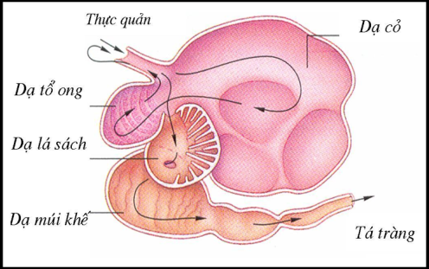
a. Quá trình tiêu hóa ở dạ dày của trâu bò diễn ra như thế nào?
b. Vì sao thức ăn của trâu bò là cỏ nghèo protein nhưng thịt trâu bò lại giàu protein?
4.2. Người ta tiêm hormone tuyến tụy với liều phù hợp lên con chuột bị hỏng chức năng tuyến tụy nhưng chuột vẫn chết. Dựa vào chức năng tuyến tụy, giải thích vì sao con chuột lại chết?
4.3. Đồ thị sau biểu thị sự thay đổi ba thông số trong cấu tạo và hoạt động sinh lí của hệ mạch máu:
Cho biết mỗi đồ thị (A, B, C) biểu thị thông số nào? Giải thích sự biến đổi của các thông số ở mỗi đồ thị. Nêu ý nghĩa của sự biến đổi thông số C đối với tế bào, cơ thể.
Câu | Nội dung | Điểm
4.1  (1điểm) | a. *- Tại dạ cỏ (tiêu hóa sinh học) chuyển sang dạ tổ ong theo từng búi  giúp đưa lên miệng để nhai lại =>dạ lá sách hấp thu bớt nước =>  dạ múi khế (tiêu hóa hóa học).  ( Đúng mỗi ngăn cho 0,125)  b. *- Vi sinh vật sống cộng sinh trong dạ cỏ có khả năng tiết enzim cellulase để phân giải cellulose tạo đường -> tạo nguồn năng lượng cho trâu bò(0,125).  - Vi sinh vật trong dạ cỏ tận dụng tối đa lượng dinh dưỡng của trâu bò để tạo sinh khối vi sinh vật(0,125).  - Khi thức ăn xuống dạ múi khế, vi sinh vật bị tiêu hoá, cung cấp hàm lượng lớn axit amin cho trâu bò(0,25). | 0,5  0,5
4.2  (1,25điểm) | * Con chuột vẫn bị chết khi đã được tiêm bổ sung hoocmon tuyến tụy do:  - Chức năng của tuyến tụy bị hỏng → vừa hỏng chức năng nội tiết: không tiết hormone(0,25), vừa hỏng chức năng ngoại tiết: không tiết dịch tụy(0,25).  - Hoocmon tuyến tụy được bổ sung → chức năng ngoại tiết vẫn bị hỏng (0,25)→ thiếu enzim tiêu hóa thức ăn (0,125) → chức năng tiêu hóa bị ảnh hưởng (0,125)→ thiếu vật chất và năng lượng cho hoạt động sống (0,25). | 0,5  0,75
4.3  (1,75điểm) | * A: huyết áp(0,125).  B: tổng tiết diện mạch(0,125).  C: vận tốc máu(0,125).  *Giải thích:  - A (Huyết áp): huyết áp phụ thuộc vào lực co bóp của tim (0,125) Huyết áp giảm dần trong hệ mạch: động mạch trực tiếp nhận máu từ tim nên tại đó có huyết áp lớn nhất, sau đó đến mao mạch rồi đến tĩnh mạch(0,125).  - B (tổngtiết diện mạch): Tổng tiết diện của mao mạch lớn hơn tổng tiết diện của động mạch, tĩnh mạch vì mao mạch có số lượng lớn(0,25).  - C (vận tốc máu): Vận tốc máu tỉ lệ thuận với huyết áp (0,125), tỉ lệ nghịch với tổng tiết diện mạch (0,125) vận tốc máu lớn nhất ở động mạch, nhỏ nhất ở mao mạch (0,125).  * Ý nghĩa sự thay đổi của vận tốc máu trong hệ mạch:  - Máu chảy với vận tốc lớn ở động mạch, tĩnh mạch để kịp thời đưa các chất cần thiết tới các cơ quan (0,125), đưa các chất không cần thiết từ cơ quan nhanh chóng tới nơi thải loại(0,125).  - Máu chảy với vận tốc nhỏ nhất ở mao mạch giúp quá trình trao đổi chất xảy ra thuận tiện(0,25). | 0,375  0,25  0,25  0,375  0,5
Câu 5. (4,0 điểm)
5.1.
a. Trình bày các giai đoạn của quá trình hình thành nước tiểu ở nephron.
b. Một người do ăn mặn và uống nước nhiều nên cơ thể đã tiếp nhận một lượng NaCl và H₂O vượt quá nhu cầu của cơ thể. Hãy cho biết huyết áp, thể tích dịch bào và thể tích nước tiểu của người này có thay đổi không? Vì sao?
5.2. Hormone erythropoietin có tác dụng kích thích sản sinh hồng cầu. Một số người tập thể thao thường dùng erythropoietin như một loại thuốc, em hãy cho biết nếu sử dụng loại thuốc này lâu dài thì có thể gây hậu quả gì?
5.3. Sơ đồ sau thể hiện quá trình điều hòa nồng độ đường trong máu ở người:
a. Chú thích cụ thể tên hormone, tế bào… từ 1 đến 8.
b. Cho biết quá trình chuyển hóa này xảy ra ở những loại tế bào nào trong cơ thể?
Câu | Nội dung | Điểm
5.1  (1,25 điểm) | a.  1. Lọc: Huyết áp đẩy nước và các chất hoà tan từ máu qua lỗ lọc vào lòng nang Bowman, tạo ra dịch lọc cầu thận(0,125).  2. Tái hấp thụ: Nước, các chất dinh dưỡng, các ion cần thiết như Na+, HCO₃-, ... trong dịch lọc được các tế bào ống thận hấp thụ trả về máu(0,125).  3. Tiết: Chất độc, một số ion dư thừa H+, K+, ... được các tế bào thành ống thận tiết vào dịch lọc(0,125).  4. Nước tiểu được ống góp hấp thụ bớt nước và chảy vào bể thận, qua niệu quản vào lưu trữ ở bàng quang trước khi được thải ra ngoài(0,125).  b.  * Huyết áp: tăng (0,125) do thể tích máu tăng(0,125).  * Thể tích dịch bào tăng(0,125) do huyết áp tăng(0,125)  * Lượng nước tiểu tăng(0,125) do huyết áp tăng làm gia tăng áp lực lọc ở cầu thận(0,125) | 0,5  0,75
5.2( 1,5điểm) | - Khi người tập thể thao phải tập luyện nhiều và liên tục → thiếu O₂ nặng trong tế bào (0,25)→ cần tăng erythropoietin để tăng sinh hồng cầu → tăng khả năng kết hợp với O₂ (0, 25).  - Nếu sử dụng lâu dài → số lượng hồng cầu trong máu ngoại vi tăng lên quá mức(0,25) → mất cân bằng nội môi/ (bệnh đa hồng cầu)(0, 25).  - Tăng độ nhớt của máu → cản trở cho việc lưu thông máu và hoạt động của tim (0,25)→ có nguy cơ bị khối huyết hoặc đông máu rải rác trong lòng mạch → nguy hiểm tính mạng(0,25) . | 0,5  0,5  0,5
5.3  (1,25 điểm) | a. 1. Tuyến tụy(0,125). 2. Tế bào beta (β)(0,125).  3. Tế bào anpha (α) (0,125). 4. Insulin(0,125).  5. Glucagon(0,125). 6. Glycogen(0,125).  7. Glucose (0,125). 8. Glucose(0,125).  b. Quá trình chuyển hóa xảy ra ở tế bào: gan (0,125) và cơ (0,125). | 1,0  0,25
Câu 6. (4,0 điểm)
6.1. Người ta tiến hành nghiên cứu đánh giá mức ảnh hưởng theo lứa tuổi của 3 hormone X, Y, Z đến sinh trưởng của trẻ nam. Kết quả nghiên cứu cho thấy, mỗi hormone có mức ảnh hưởng đến sinh trưởng khác nhau và phụ thuộc vào độ tuổi của trẻ. Số liệu trong bảng sau là tỉ lệ % mức ảnh hưởng đến sinh trưởng của mỗi loại hormone ở độ tuổi nhất định so với mức ảnh hưởng cực đại (100%) của chính hormone đó đối với trẻ nam trong khoảng độ tuổi từ 1 đến 20.
Tuổi (năm) | 1 | 2 | 4 | 6 | 8 | 10 | 12 | 14 | 16 | 18 | 20
Hormone X | 30% | 88% | 100% | 100% | 100% | 100% | 100% | 100% | 75% | 50% | 10%
Hormone Y | 1% | 1% | 1% | 10% | 40% | 80% | 100% | 100% | 80% | 30% | 10%
Hormone Z | 100% | 100% | 94% | 78% | 67% | 56% | 44% | 33% | 22% | 11% | 3%
Hãy trả lời các câu hỏi sau:
a. X, Y, Z là tương ứng với hormone nào sau đây: GH, Thyroxine, Testosterone? Giải thích.
b. So với người bình thường khỏe mạnh, trẻ nam 15 tuổi bị nhược năng tuyến yên (giảm khả năng tiết các hormone tuyến yên) có hàm lượng mỗi hormone X, Y, Z tăng, giảm hay không đổi? Giải thích.
6.2. Bốn chất hóa học (A, B, C, D) có các tác động đặc trưng lên sự truyền tin qua synapse như sau:
Chất A tăng cường sự phân giải chất truyền tin thần kinh.
Chất B ức chế sự giải phóng chất truyền tin thần kinh.
Chất C ức chế sự loại bỏ chất truyền tin thần kinh khỏi khe synapse.
Chất D tăng cường hoạt hóa kênh Ca²⁺ ở màng trước synapse.
Bảng dưới đây bao gồm các kết quả của các lần ghi điện thế khử cực cấp độ của màng sau synapse neuron khi sử dụng kích thích đơn lẻ giống nhau tác động lên neuron trước synap trong trường hợp có mặt của từng chất (A, B, C, D) và không có mặt của chất (đối chứng). Biết rằng điện thế cấp độ có biên độ (độ lớn) và thời gian khử cực thay đổi tương ứng với số lượng và thời gian tồn tại của chất truyền tin thần kinh được giải phóng ở khe synapse; thời gian tồn tại của chất truyền tin thần kinh không phụ thuộc vào số lượng của nó. Các mức “Giảm” hoặc “Tăng” ở trong bảng là khác biệt rõ ràng (có ý nghĩa thống kê) so với mức “BT” (bình thường).
Kết quả  Chỉ số | Các lần ghi điện thế
Kết quả  Chỉ số | Đối chứng | (1) | (2) | (3) | (4) | (5) | (6)
Biên độ điện thế | BT | Giảm | BT | Giảm | Tăng | BT | Tăng
Thời gian khử cực | BT | BT | Giảm | Giảm | BT | Tăng | Tăng
a. Hãy cho biết tác động của từng chất A, B, C, D là tương ứng ở kết quả lần ghi điện thế nào từ (1) đến (6) nêu trên? Giải thích.
b. Nếu thay toàn bộ sự mở kênh Na⁺ ở màng sau synapse bằng sự mở kênh Cl⁻ khi hóa thụ thể của chất truyền tin thần kinh ở màng sau synapse, thì tác động của chất nào trong bốn chất A, B, C, D gây ra sự phân cực lớn nhất của điện thế màng sau synapse? Giải thích.

Câu | Nội dung | Điểm
6.1  (2,0điểm) | a. X: GH, Z: Thyroxine, Y: Testosterone.  Đúng 1 hormone (0,25). Đúng 2-3 hormone (0,5).  * Giải thích: Vì ở người bình thường khỏe mạnh:  - Mức ảnh hưởng của testosterone đến sinh trưởng của cơ thể tăng từ thời kì tiền dậy thì và đạt đỉnh ở giai đoạn dậy thì (12 đến 16 tuổi) ( tương ứng Y) (0,25).  - Thyroxine có thụ thể tiếp nhận ở hầu hết mọi loại tế bào của cơ thể(0,125). Giai đoạn đầu đời, hệ thần kinh phát triển mạnh và mức ảnh hưởng của hormone này đối với cơ thể được thể hiện mạnh ngay ở những năm đầu đời (1 đến 4 tuổi) (tương ứng Z). (0,125).  - GH ảnh hưởng đến sự sinh trưởng của cơ xương, xương, các nội quan nên mức ảnh hưởng đến sinh trưởng mạnh từ 4 tuổi đến dậy thì (tương ứng X). (0,25).  b.  * Hàm lượng X giảm; Y giảm; Z giảm.  Mỗi hormone (0,125).  * Vì nhược năng tuyến yên nên:  - Giảm tiết GH.(hormone X). (0,125).  - Giảm TSH => giảm kích thích tuyến giáp tiết thyroxine(hormone Z). (0,125).  - Giảm LH => giảm kích thích tế bào Leydig tiết testosterone. (hormone Y). (0,125). | 0,5  0,75  0,375  0,375
6.2  (2,0 điểm) | a.  - Chất A - kết quả (2) (0,125).  Do chất A tăng cường phân giải chất truyền tin thần kinh làm thời gian của chất dẫn truyền thần kinh ở khe synapse ngắn -> thời gian khử cực ngắn(0,125). Biên độ điện thế bình thường do lượng chất truyền tin giải phóng ở khe synapse không đổi (0,125).  - Chất B – kết quả (1) (0,125).  Do chất B ức chế giải phóng chất truyền tin thần kinh, giảm kích thích thụ thể sau synapse, giảm khử cực -> biên độ điện thế giảm(0,125). Thời gian khử cực bình thường do thời gian phân giải chất truyền tin ở khe synapse bình thường (0,125).  Chất C – kết quả (5) (0,125).  Do chất C ức chế loại bỏ chất dẫn truyền thần kinh khỏi khe synapse làm cho chất dẫn truyền thần kinh ở khe synapse lâu -> thời gian bám thụ thể màng sau và thời gian mở kênh ion dương tăng -> tăng thời gian khử cực(0,125). Biên độ điện thế bình thường do lượng chất thần kinh giải phóng ở khe synapse không đổi (0,125).  - Chất D – kết quả (4) (0,125).  Do chất D tăng cường hoạt hóa kênh Ca²⁺ ở màng trước synapse làm tăng giải phóng chất dẫn truyền thần kinh, tăng số lượng thụ thể màng sau synapse bị kích thích -> tăng khử cực -> biên độ điện thế tăng(0,125). Thời gian khử cực bình thường thời gian phân giải chất truyền tin ở khe synapse bình thường (0,125).  b.  - Chất D gây ra sự phân cực lớn nhất của điện thế màng sau synapse (0,125 đ).  - Do chất D tăng cường hoạt hóa kênh Ca²⁺ ở màng trước synapse làm tăng giải phóng chất dẫn truyền thần kinh (0,125 đ)-> tăng số lượng chất dẫn truyền thần kinh bám vào thụ thể (0,125 đ) -> tăng mở kênh Cl⁻ , tăng lượng ion Cl⁻ ở ngoại bào đi vào ( Cl⁻ ở ngoài cao hơn ở trong màng)(0,125 đ) -> tăng sự phân cực của điện thế màng. | 0,375  0,375  0,375  0,375  0,125  0,375

- Hết -

